Концепция построения Центра Обработки Данных
А.С. Ильченко, А.М. Шадрин
ОРГАНИЗАЦИЯ (полное наименование, без аббревиатур):
Компания «СТЭП ЛОДЖИК»
ГОРОД: Москва
ТЕЛЕФОН: +7 (495) 775-31-20
ФАКС: +7(495) 363-01-34
E-mail: a_shadrin@step.ru

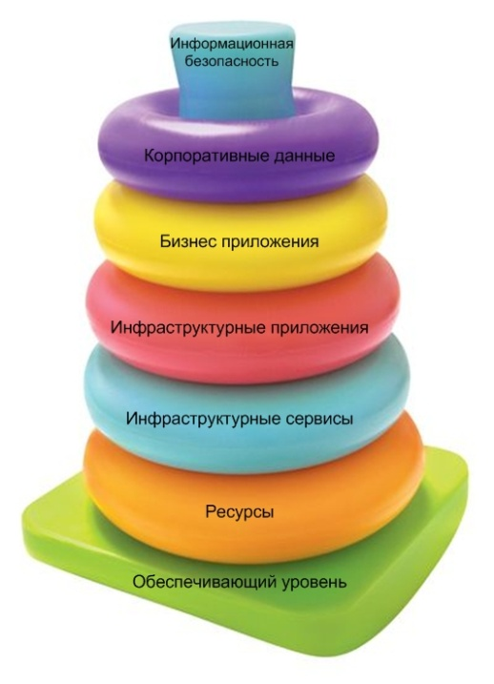
Эволюция архитектуры Центров Обработки Данных (ЦОД) высших учебных заведений последних лет привела к появлению универсальных гибких решений на основе открытых стандартов, позволяющих не только обеспечивать выполнение целевых приложений с требуемым уровнем обслуживания (SLA), но и адаптироваться к быстро меняющимся требованиям учебной программы, обеспечивать вычислительную базу для экспериментов.
Помимо традиционных требований к ЦОД в виде производительности, доступности и управляемости, такие решения обеспечивают высокую эффективность использования ресурсов, динамическое перераспределение ресурсов между задачами, интеграцию и автоматизацию процессов управления всеми подсистемами ЦОД на основе политик, высокую плотность и энергетическую эффективность.
Предлагаемое компанией Step Logic решение по построению активной ЦОД базируется на первой и, на настоящий момент, единственной интегрированной системе облачных вычислений vBlock. Данная система развивается и поддерживается коалицией Virtual Computing Environment, в которую входят лидеры технологических областей в части вычислительных платформ, сред виртуализации вычислительных ресурсов и систем хранения данных. Интегрированное решение обеспечивает гарантированную совместимость и корректную работу смежных подсистем, единый механизм управления, наличие единой точки входа по поддержке системы, единую программу развития и защиты инвестиций.
Основу вычислительной подсистемы составляет платформа CISCO Unified Computing System (UCS) на основе процессоров Intel Xeon. Основной особенностью данной платформы является отделение физических ресурсов от их логического представления. Платформа предоставляет возможность гибкой настройки ресурсов. Например, администратор самостоятельно определяет в рамках существующего физического сервера лезвия какое количество независимых интерфейсов Ethernet и Fibre Channel создать, какие определить им скорости в рамках определенной полосы пропускания в 20Гб/с на каждый сервер, к каким подсетям должен подключаться каждый такой интерфейс.
Архитектура платформы CISCO UCS уникальна и определяет ряд важных преимуществ над традиционными решениями:
- применение вынесенных модулей ввода/вывода, к которым подключаются шасси с серверами лезвиями обеспечивает прозрачную масштабируемость по топологии звезда при существенно меньших затратах на коммуникационное оборудование. К одной паре модулей ввода/вывода подключается до 80 серверов лезвий (10 шасси) с минимальной переподпиской при подключении к внешним сетям. Для дальнейшего масштабирования добавляются дополнительные модули ввода/вывода.
- использование протокола FCoE для подключения шасси к модулям ввода/вывода обеспечивает единую полосу пропускания для серверных интерфейсов Ethernet и Fibre Channel в 80Гб/с на 8 серверов в пределах шасси, при ограничении на каждый сервер в 20Гб/с, что обуславливает высокую утилизацию пропускной способности при высокой производительности подсистемы ввода/вывода. Механизм обеспечения качества обслуживания (QoS) позволяет гарантировать необходимую производительность для критичных приложений.
- использование виртуальных конвергентных адаптеров FCoE позволяет задавать количество, тип и скорость интерфейсов (всего может быть задано до 127 интерфейсов на виртуализации для которой характерно наличие большого количества разнородных сетевых подключений виртуальных машин и служебных интерфейсов самой среды виртуализации.
Подключение вычислительной подсистемы к внешним сетям передачи и хранения данных производится по стандартным протоколам Ethernet и Fibre Channel с применением технологии виртуализации физических адресов NPIV, что позволяет обеспечить совместимость с существующей сетевой инфраструктурой.
Подсистема виртуализации вычислительных ресурсов строится на основе продукта vSphere компании VMware, старейшего и наиболее развитого функционально решения в данной области. Отличительной особенностью данного продукта является его приспособленность к крупным внедрениям, что выражается в наличии механизмов делегирования прав и автоматизации управления, интеграции с ПО управления сетевой инфраструктурой CISCO, развитым механизмом обеспечения отказоустойчивости. Среди ключевых преимуществ продукта vSphere:
- технология Virtual Distributed Switch позволяет централизовано управлять виртуальными коммутаторами. Использование виртуального appliance CISCO NEXUS 1000v позволяет управлять виртуальными коммутаторами как частью физической сетевой инфраструктуры CISCO с единой системой команд.
- технология Fault Tolerance, позволяет обеспечить уникальный уровень отказоустойчивости, при котором образ виртуальной машины синхронно исполняется на двух независимых физических серверах подсистемы виртуализации.
- развитый механизм ролевого управления позволяет делегировать полномочия на выделенные пулы ресурсов, что обеспечивает эффективное управление масштабными инсталляциями при изолированности управляемых доменов.
Подсистема хранения данных строится на базе продуктов CLARiiON, Celerra и Connectrix компании EMC. Дисковые массивы CLARiiON являются лидерами сегмента MidRange, сочетая в себе стоимость массива класса MidRange при развитой функциональности, привнесенной из более высокого класса High-End. Среди уникальных возможностей массивов данного семейства:
- обеспечение качества обслуживания (QoS Manager) критичных приложений по количеству операций ввода/вывода делает данный массив идеальным для использования в качестве консолидированного массива для различных приложений, в том числе для виртуальных вычислительных сред.
- технология использования твердотельных SSD дисков в качестве кэш-памяти обеспечивает уникально высокую производительность при минимальной удельной стоимость 1ГБ кэш-памяти.
- встроенные дублированные источники бесперебойного питания в совокупности с системой защиты от сбоев, при котором содержимое кэш-памяти записывается на диски при пропадании электропитания, делают систему устойчивой к сбоям электропитания любой продолжительности.
Для обеспечения файлового доступа используется специализированный шлюз – Celerra, который обеспечивает не только доступ по наиболее востребованным протоколам, но и интеграцию с глобальным каталогом для обеспечения аутентификации пользователей, с антивирусным ПО для защиты от вредоносного кода.
Сеть хранения данных на базе высокопроизводительных коммутаторах CISCO MDS 9000, обеспечивающих необходимую управляемость и безопасность соединений при минимальной стоимости порта.
Предлагаемое решение обладает единой системой управления на базе IONIX Unified Infrastructure Manager, обеспечивающее единообразное управление всеми ресурсами, централизованный мониторинг, автоматизацию рутинных операций управления.

